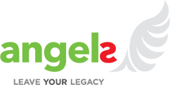
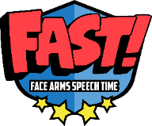
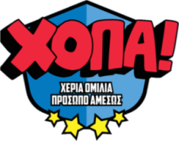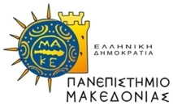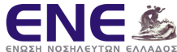

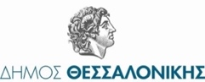
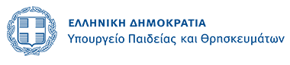

Δελτίο Τύπου 20/01/2022

Οι «Χ.Ο.Π.Α. Ήρωες 112», το καινοτόμο εκπαιδευτικό πρόγραμμα που διδάσκει στα μικρά παιδιά και τις οικογένειές τους πώς να σώζουν ζωές, συνεχίζεται και εφαρμόζεται και φέτος σε σχολεία σε όλην την Ελλάδα, με την έγκριση πλέον και από το Υπουργείο Παιδείας και Θρησκευμάτων για το σχολικό έτος 2021-2022, την αιγίδα του Δήμου Θεσσαλονίκης και την υποστήριξη της Ένωσης Νοσηλευτών Ελλάδος.
Συγκεκριμένα, πρόκειται για ένα εκπαιδευτικό πρόγραμμα που δημιουργήθηκε από το Τμήμα Εκπαιδευτικής και Κοινωνικής Πολιτικής του Πανεπιστημίου Μακεδονίας με την υποστήριξη του Παγκόσμιου Οργανισμού για τα Εγκεφαλικά Επεισόδια (World Stroke Organization), του Schools for Health in Europe Foundation (S.H.E.) και της UNESCO, σε συνεργασία με την Angels Initiative.
Με συμμετοχή 3.000 σχολείων, σε περισσότερες απο 30 χώρες, το πρόγραμμα αυτό στοχεύει σε παιδιά ηλικίας απο 5 εως 12 ετών, χρησιμοποιώντας σούπερ ήρωες για να διδάξει στα παιδιά τα συμπτώματα ενός εγκεφαλικού επεισοδίου ώστε να το αναγνωρίζουν αλλά και την αναγκαιότητα της άμεσης δράσης καλώντας το 112. Η διαδραστική εκπαιδευτική διαδικασία περιλαμβάνει πρακτικές δεξιότητες διάσωσης σε περίπτωση αγγειακού εγκεφαλικού επεισοδίου, ενισχύει τον ενθουσιασμό και την συμμετοχή των παιδιών, διδάσκοντας τα παράλληλα την αγάπη για την ανθρώπινη ζωή!
Η φιλοδοξία για την κατάκτηση του ρεκόρ Γκίνες μέχρι Τέλη Μαΐου 2022, δημιουργώντας το μεγαλύτερο διαδικτυακό άλμπουμ φωτογραφιών με άτομα που φοράνε μάσκα σούπερ ήρωα, αποτελεί μέρος της καμπάνιας, προκειμένου να διαδοθεί παγκοσμίως η εκπαίδευση στον χώρο της υγείας. www.fastheroes.com/worldrecord
Η παραγωγή του BBC StoryWorks Commercial Productions, δείχνει την ιστορία του προγράμματος και πώς εξελίχθηκε παγκοσμίως! Μπορείτε να την δείτε εδώ: https://www.facebook.com/GreeceFastHeroes112/videos/400728238443211
Μέχρι στιγμής, περισσότερα από 400 δημοτικά σχολεία και νηπιαγωγεία από όλη την Ελλάδα έχουν λάβει μέρος στο Παγκόσμιο Πρόγραμμα, βοηθώντας με αυτόν τον τρόπο να μεταλαμπαδευθεί η γνώση σε οικογένειες και κοινότητες!

Μαζί θα σώσουμε τον κόσμο, έναν παππού, μια γιαγιά την φορά!
Όσα σχολεία ενδιαφέρονται να υλοποιήσουν το πρόγραμμα «ΧΟΠΑ Ήρωες 112» για το έτος 2021-2022, λαμβάνοντας το δωρεάν έντυπο υλικό, μπορούν να δηλώσουν συμμετοχή μέχρι και τις 16 Μαρτίου 2022.
Η συμμετοχή μπορεί να δηλωθεί είτε μέσω ηλεκτρονικού ταχυδρομείου στη διεύθυνση kcharisi@epidirect.gr ή fastheroesgr@fastheroes112.com είτε τηλεφωνικά στο 2310 227 225.

Με την παράκληση να δημοσιευθεί/αναρτηθεί/μεταδοθεί.
Πληροφορίες: Epi Direct- Λήδα Παπαδοπούλου, 2310 227225, kcharisi@epidirect.gr
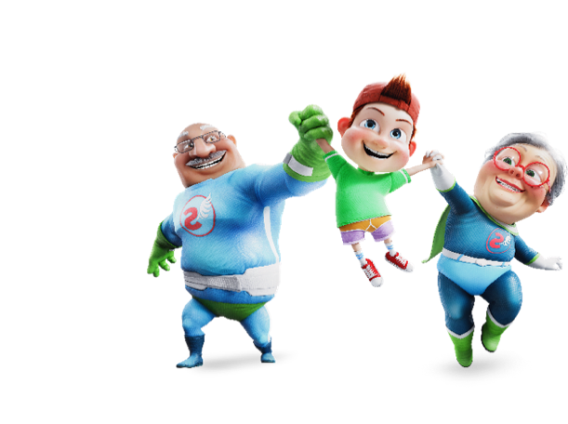
 https://gr-el.fastheroes.com
 fastheroesgr@fastheroes112.com
 Like us: GreeceFastHeroes112
 Follow us: fastheroes_gr

